**简单机械——答案**

一、**选择题**

|  |  |  |  |  |  |
| --- | --- | --- | --- | --- | --- |
| 1 | 2 | 3 | 4 | 5 | 6 |
| C | C | A | BC | AB | BCD |

**三**．**实验解答题**

7．

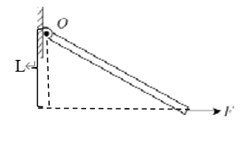

8.



*F*

9．0.9;竖直向上

10．（1）左 （2）逆时针；竖直向上（3）实验次数少，不具有普遍性